Факультет інформатики та обчислювальної техніки
Кафедра інформатики та програмної інженерії

“ЗАТВЕРДЖЕНО”
керівник
_______ Максим ГОЛОВЧЕНКО
“___” _________________ 2025 р.

ВЕБ-СЕРВІС ПРОГНОЗУВАННЯ ПОГОДИ, ШЛЯХОМ АГРЕГАЦІЇ ДАНИХ ОНЛАЙН ГІДРОМЕТЦЕНТРІВ
Технічне завдання
КПІ.ІП-3104.045440.01.91

“ПОГОДЖЕНО”
Керівник роботи:
Максим ГОЛОВЧЕНКО

Виконавець:
Ілля ВІЖУТКІН

Київ – 2025
ЗМІСТ
1 НАЙМЕНУВАННЯ ТА ГАЛУЗЬ ЗАСТОСУВАННЯ 4
2 ПІДСТАВА ДЛЯ РОЗРОБКИ 5
3 ПРИЗНАЧЕННЯ РОЗРОБКИ 6
4 ВИМОГИ ДО ПРОГРАМНОГО ЗАБЕЗПЕЧЕННЯ 7
4.1 Вимоги до функціональних характеристик 7
4.1.1 Отримання інформації про погодні умови: 7
4.1.2 Агрегування даних з різних джерел: 7
4.1.3 Автоматичне визначення місцезнаходження: 7
4.1.4 Отримання динамічної картини: 7
4.2 Вимоги до надійності 12
4.3 Умови експлутації 12
4.3.1 Вид обслуговування 13
4.3.2 Обслуговуючий персонал 13
4.4 Вимоги до складу і параметрів технічних засобів 13
4.5 Вимоги до інформаційної та програмної сумісності 14
4.5.1 Вимоги до вхідних даних 14
4.5.2 Вимоги до вихідних даних 14
4.5.3 Вимоги до мови розробки 14
4.5.4 Вимоги до середовища розробки 14
4.5.5 Вимоги до представлення вихідних кодів 14
4.6 Вимоги до маркування та пакування 15
4.7 Вимоги до транспортування та зберігання 15
4.8 Спеціальні вимоги 15
5 ВИМОГИ ДО ПРОГРАМНОЇ ДОКУМЕНТАЦІЇ 16
5.1 Попередній склад програмної документації 16
5.2 Спеціальні вимоги до програмної документації 16

- НАЙМЕНУВАННЯ ТА ГАЛУЗЬ ЗАСТОСУВАННЯ
Назва розробки: веб-сервіс прогнозування погоди, шляхом агрегації даних онлайн гідрометцентрів.
Галузь застосування:
Наведене технічне завдання поширюється на розробку веб-сервісу прогнозування погоди, шляхом агрегації даних онлайн гідрометцентрів КПІ.ІП-3104.045440.02.81, котра використовується для надання користувачам прогнозу з декількох джерел в єдиному інтерфейсі та призначена для використання особами, що займаються плануванням поїздок, заходів, логістикою, сільским господарством, туризмом та іншими погодозалежними активностями.

- ПІДСТАВА ДЛЯ РОЗРОБКИ
Підставою для розробки веб-сервісу прогнозування погоди, шляхом агрегації даних онлайн гідрометцентрів, є індивідуальний навчальний план студента та РНП затверджена кафедрою інформатики та програмної інженерії Національного технічного університету України «Київський політехнічний інститут імені Ігоря Сікорського».

- ПРИЗНАЧЕННЯ РОЗРОБКИ
Розробка призначена для автоматизації процесу отримання актуальної метеорологічної інформації з кількох онлайн джерел (гідрометцентрів) шляхом агрегації даних через API та подальшого надання цієї інформації користувачам у зручному та зрозумілому веб-інтерфейсі. Сервіс може бути використаний для планування діяльності, що залежить від погодних умов.
Метою розробки є забезпечення швидкого отримання даних із різних метеорологічних джерел для надання більш повної та об'єктивної картини погодних умов, що дозволить зменшити вірогідність неправильного прогнозу.

- ВИМОГИ ДО ПРОГРАМНОГО ЗАБЕЗПЕЧЕННЯ
  - Вимоги до функціональних характеристик
Програмне забезпечення повинно забезпечувати виконання наступних основних функції:
    - Отримання інформації про погодні умови:
- можливість вводу назви населеного пункту, із підказками, при частковому введенні, для отримання актуальних метеорологічних даних для нього;
- можливість отримання як поточних погодних умов, так і прогнозу на певний день;
- прогноз має включати температуру, стан неба, вітер, тиск, ймовірність опадів, їх кількість та інші погодні параметри.
    - Агрегування даних з різних джерел:
- система має збирати погодні дані з обраних джерел;
- результат має містити перелік використаних джерела, тобто ті, з яких вдалося отримати дані;
- можливість отримати як найбільш вірогідну оцінку погодних параметрів, так і результати окремих джерел.
    - Автоматичне визначення місцезнаходження:
- можливість автоматичного визначення місцезнаходження користувача та відображення відповідного прогнозу погоди.
    - Отримання динамічної картини:
- система має надавати графіки зміни прогнозованих метеорологічних показників;
- можливість задавати період для графіків динаміки.
Для реалізації відповідних функціональних вимог були розроблені прототипи екранних форм, які демонструють основний функціонал користувацього інтерфейсу.
На рисунку 4.1 можна побачити, що, при першому запуску веб-застосунку (у разі підвердження користувача), автоматично надається прогноз для поточного місцязнаходження. На цьому ж рисунку зображено можливість введення іншого міста та отримання відповідних підказок.
На рисунку 4.2 видно повний результат прогнозу погоди для конкретного міста, із зазначеними джерелами та можливістю обрання певного дня, для отримання більш обширної інформації (рисунок 4.3).
На рисунку 4.4 зображено можливість обрання динаміки прогнозу погоди для конкретного параметру та заданого періоду.

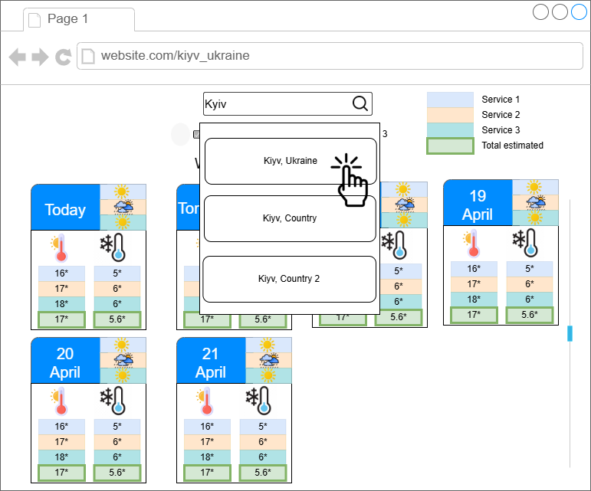
Рисунок 4.1 – Отримання початкового прогнозу та введення іншого міста
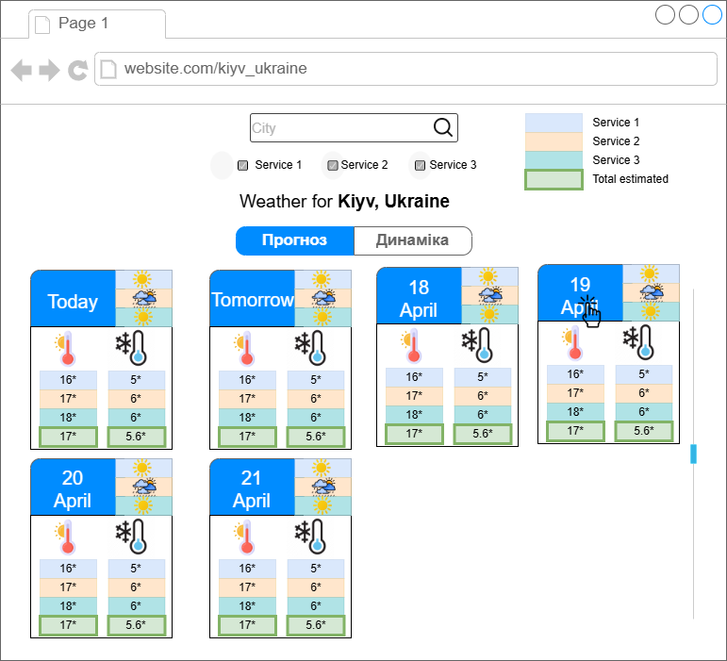
Рисунок 4.2 – Агрегований прогноз на різні дні
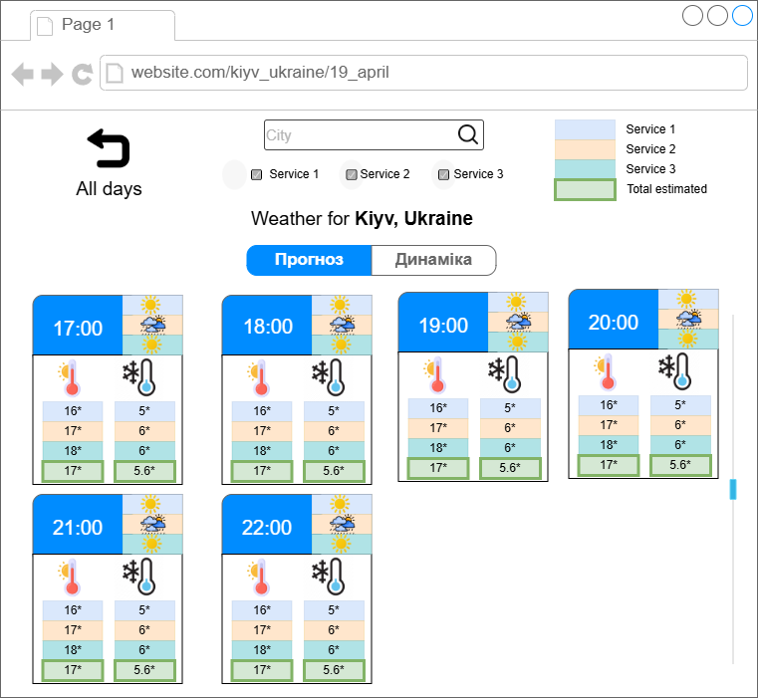
Рисунок 4.3 – Агрегований прогноз на конкретний день
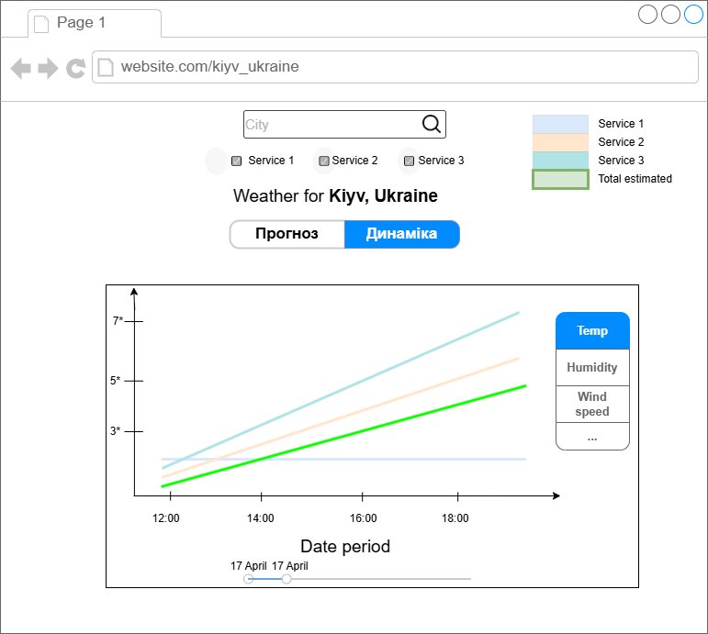
Рисунок 4.4 – Динаміка прогнозу
  - Вимоги до надійності
- програмне забезпечення має бути доступним не менше 99% часу роботи;
- у випадку відмови одного або кількох джерел даних, система має продовжувати роботу із іншими;
- при некоректних введених даних, система має надавати зрозуміли повідомлення з описом помилки.
  - Умови експлутації
Умови експлуатації згідно СанПін 2.2.2.542 – 96.
    - Вид обслуговування
Програмне забезпечення потребує оновлення підписки на відповідних метеорологічних сервісах.
    - Обслуговуючий персонал
Обслуговування може здійснювати будь-який користувач, який має необхідні дані для авторизації на відповідних метеорологічних сервісах.
  - Вимоги до складу і параметрів технічних засобів
Програмне забезпечення повинно функціонувати на IBM-сумісних персональних комп’ютерах або мобільних пристроях із доступом до мережі Інтернет.
Мінімальна конфігурація технічних засобів:
- тип процесору: Intel Core i3-5005U або еквівалент;
- об’єм ОЗП: 4 ГБ;
- підключенна до мережі Інтернет із швидкістю від 8 Мбіт/c.
Рекомендована конфігурація технічних засобів:
- тип процесору: Inter Core i5-6500;
- об’єм ОЗП: 8 ГБ;
- підключенна до мережі Інтернет із швидкістю від 80 Мбіт/c.
Для розгортання веб-сервісу на сервері з урахування обраної архітектури та технологій, що включає FastAPI, Redis, Nginx, Docker та React, необхідно забезпечити наступні технічні характеристики серверного обладнання.
Мінімальная конфігурація серверу:
- тип процесору: 1 vCPU;
- об’єм ОЗП: 1 ГБ;
- вільне місце на диску: 5 ГБ;
- операційна система: Ubuntu 20.04 або новіша;
- підключенна до мережі Інтернет із швидкістю від 20 Мбіт/c.
Рекомендована конфігурація серверу:
- тип процесору: 4 vCPU;
- об’єм ОЗП: 4 ГБ;
- вільне місце на диску: 10 ГБ;
- підключенна до мережі Інтернет із швидкістю від 100 Мбіт/c.
  - Вимоги до інформаційної та програмної сумісності
Програмне зебезпечення є веборієнтованим - для коректного функціонування необхідний один із сучасних браузерів:
- Google Chrome (версія 80 або більше);
- Mozilla Firefox (версія 74 або більше);
- Edge (версія 80 або більше);
- Opera (версія 67 або більше);
- Safari (версія 14 або більше).
    - Вимоги до вхідних даних
Жодних вхідних даних не передбачено.
    - Вимоги до вихідних даних
Жодних вихідних даних не передбачено.
    - Вимоги до мови розробки
Розробка програмного забезпечення здійснуюється мовами Python (backend) та Javascript (frontend).
    - Вимоги до середовища розробки
Розробка відбувається у середовищі Visual Studio Code.
    - Вимоги до представлення вихідних кодів
Вихідні коди будуть представлені у вигляді GitHub-репозиторію.
  - Вимоги до маркування та пакування
Вимоги до маркування та пакування не висуваються.
  - Вимоги до транспортування та зберігання
Вимоги до транспортування та зберігання не висуваються.
  - Спеціальні вимоги
Спеціальні вимоги до системи не висуваються.

- ВИМОГИ ДО ПРОГРАМНОЇ ДОКУМЕНТАЦІЇ
  - Попередній склад програмної документації
У склад супроводжувальної документації повинні входити наступні документи на аркушах формату А4:
- технічне завдання;
- пояснювальня записка;
- текст програми.
  - Спеціальні вимоги до програмної документації
Програмні модулі, котрі розробляються, повинні бути задокументовані, тобто тексти програм повинні містити всі необхідні коментарі.

- СТАДІЇ І ЕТАПИ РОЗРОБКИ
№ | Назва етапу | Строк | Звітність
1. | Вивчення рекомендованої літератури | 12.10.2025
2. | Аналіз предметної області та аналогів | 20.10.2025
3. | Формулювання вимог до ПЗ | 27.10.2025
4. | Проєктування архітектури ПЗ | 03.11.2025
5. | Розробка backend-частини | 17.11.2025
6. | Розробка frontend-частини | 24.11.2025
7. | Тестування ПЗ та аналіз якості | 27.11.2025
8. | Написання інструкції користувача | 28.11.2025
9. | Оформлення пояснювальної записки | 1.12.2025
10. | Подання КР на основний захист | 3.12.2025

- ПОРЯДОК КОНТРОЛЮ ТА ПРИЙМАННЯ
Тестування розробленого програмного продукту виконується відповідно до “Розділу тестування програмного забезпечення”.

